Муниципальное автономное дошкольное образовательное учреждение
«Детский сад комбинированного вида № 29»
(МАДОУ № 29)
Ул. Белинского, д. 24, Сухой Лог, 624804

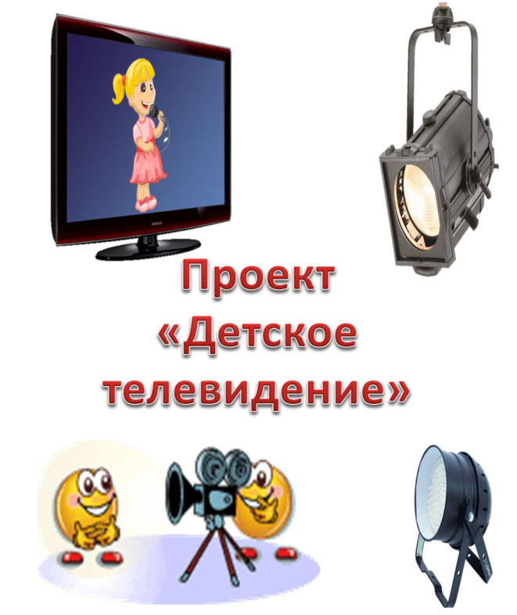

г.о. Сухой Лог, 2021 год
НАЗВАНИЕ ПРОЕКТА
«ДЕТСКОЕ ТЕЛЕВИДЕНИЕ»
ПАСПОРТ ПРОЕКТА
Актуальность
Сегодня, когда широко и фундаментально решается проблема дошкольного образования и воспитания и усложняются задачи, стоящие перед педагогами дошкольных образовательных учреждений, очень важной остается задача общения детей. Общение - это составная часть социально-экономических и духовных направлений современного общественного устройства. Дошкольники, в большинстве своем, не достаточно владеют связной диалогической и монологической речью, многие из них испытывают трудности в общении с детьми разных групп. Это обусловлено множеством факторов. Задача педагогов и родителей заключается в развитии коммуникативных навыков и творческого потенциала каждого ребенка как субъекта отношений с самим собой, успешного взаимодействия детей друг с другом, сотрудниками, родителями и гостями детского сада, а также создания у дошкольников чувства принадлежности к группе, развития положительных эмоций от общего, творческого дела. В процессе реализации проекта мы надеемся на сотрудничество с семьями наших воспитанников в познавательном и социальном развитии воспитанников.

Вид проекта: информационный, социально-личностный.

Продолжительность: краткосрочный, 1 неделя (11.01.2021 – 18.01.2021)

Участники проекта: воспитанники старшей группы, воспитатель и родители воспитанников.

Цель: Воспитание интереса к телевидению и к профессиональной деятельности людей, работающих на телевидении.

Задачи:
- Способствовать формированию интереса к телевидению
- Дать представление о профессиональной деятельности людей, работающих на телевидении.
- Развивать речевую активность детей, обогащать словарный запас.
- Развивать у детей эмоциональную отзывчивость, внимание, любознательность.
- Развивать умение распределять роли в сюжетных играх; правильно строить сюжет.
- Учить играть дружно, вместе, не ссориться.
- Дать родителям знания о влиянии телевидения на речь ребенка через папки-передвижки, информацию на сайте.
- Привлечь родителей к активному участию в проекте.

Ожидаемый результат:
- Обширные знания детей о телевидении, телевизионных профессиях.
- Обогащенный словарь детей.
- Развитые коммуникативные навыки.
- Усовершенствованная связная, диалогическая и монологическая речь.
- Развертывание в самостоятельной деятельности специфических ролевых действий и ролевой речи.
- Непринужденные социальные отношения в сюжетно – ролевой игре.

РЕСУРСНОЕ ОБЕСПЕЧЕНИЕ:
- Телевизор (атрибут)
- Видеокамера (атрибут)
- Микрофон с логотипом (атрибут)
- Костюмы и элементы костюмов для игр
- Эмблема телеканала
- Декорации для сопутствующих игр

Этапы реализации проекта:

1.Подготовительный (11 – 12.01.)
- выработка плана работы над передачами;
- подготовка материально-технической базы;

2.Основной (13-15.01):
- беседы: «День рождения детского телевидения», «Телевизионные профессии», «Детские программы на телевидении», «Безопасный просмотр ТВ»;
- работа с детьми-ведущими;
- съёмка видеоматериалов;
- монтаж;
- демонстрация первого выпуска новостей детского сада воспитанникам группы №7, родителям и педагогам детского сада

3.Заключительный (18.01.21):
- опрос всех участников образовательного процесса о целесообразности выпуска передач Детского ТВ данной направленности;
- анализ работы над проектом;
- выявление положительных сторон и возникших проблем.

